Genç Hayat Tanıtım Bülteni
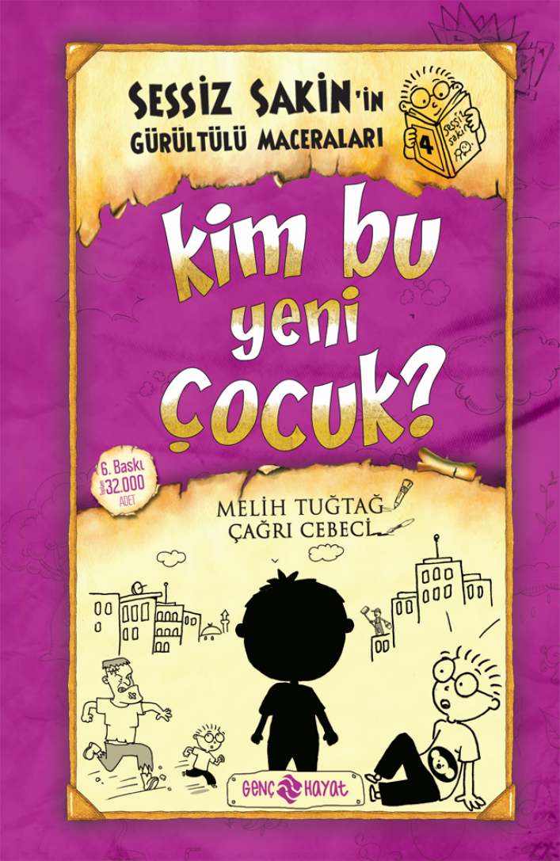 | Eser Adı: SESSİZ SAKİN`İN GÜRÜLTÜLÜ MACERALARI 4 KİM BU YENİ ÇOCUK  Yazar Adı: Melih Tuğtağ  Cilt Bilgisi: CİLTLİ SERT KAPAK  Kitap Dili: Türkçe  Eser Tipi: Orjinal  İç Sayfa: HOLMEN SB 65  Kapak: BRISTOL CİLTLİ SERT KAPAK 230  Yan Kapak: YOK  Selefon Türü: MAT SELEFON  Basım Tarihi: 2024  Sayfa Sayısı: 184  Kitap Boyutları: 13,5 X 21 mm  ISBN No: 9786055122508  Etiket Fiyatı: 350,00 TL
Kitap Tanıtım Yazısı : (Arka Kapak)

Heyyy Cankadaşlar! Beni unutmadınız değil mi?
Ben, Sessiz Sakin. Dünyanın en üşengeç maceracısı! Bu sefer okula gelen "yeni çocuk” yüzünden türlü maceralar, acayip korkular yaşadım. Altın Kızlar bu kadar şeyi nereden biliyor? Yeni çocuğun nesi acayip? Neden ondan korktum? Yeni çocuk bir canavar mıydı? Canavar değilse haylaz ya da tehlikeli olabilir miydi? Yeni çocuk neden ailemi ele geçirmeye çalışıyor? Yoksa o uzaylı mı? Allah'ım ben bu kadar soruyu nasıl cevaplayacağım? Ehehe ehehe! Unuttum ya hu. Zaten ben bu soruların cevabını kitabın içinde verdim.
O zaman okuyup cevapları bulalım; kimmiş bu yeni çocuk?
Kitabın detay sayfasına buradan ulaşabilirsiniz :
https://hayatyayinlari.com/kitaplar/melih-tugtag-sessiz-sakinin-gurultulu-maceralari-4-kim-bu-yeni-cocuk-1507.html
Genç Hayat



